

Équipement de l'utilisateur: Guide de l'enseignant

Accès à la démo live
test5 et Test05*! pour essai sur http://demo.formation-enligne.com/my/

Introduction
Moodle est une application de plus en plus riche et complète. Il est possible que soit présentés dans les cours des outils dont en tant qu'enseignant éditeur vous ne vous servez pas, ou pas encore. “L'équipement utilisateur” vous permet de sélectionner les blocs, ressources, activités, format de cours et type de questions que vous voulez utiliser et de masquer les autres outils, afin de rendre plus claires votre interfaces des cours.
Cet équipement peut être “forcé” par votre administrateur, ou laissé à votre choix. Suivant les réglages, vous pourrez donc choisir de modifier votre équipement en outillage, en fonction de votre usage numérique.

Choix d'un équipement à la connexion : prêt à l'emploi
- Suivant les réglages fais par votre administrateur vous avez la possibilité de choisir un équipement “prêt à l'emploi” lors de votre première connexion
  - Pour choisir cliquez sur l' équipement de votre choix et enregistrez.
  - Cliquer sur revenir à l'équipement complet vous permet de revenir à outillage complet fournis par votre rôle d'enseignant éditeur par la suite.
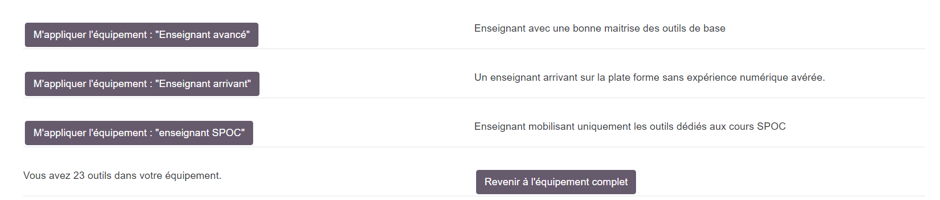

Modifier mon équipement : du sur mesure
- Suivant les réglages fais par votre administrateur vous avez la possibilité de changer d' équipement “prêt à l'emploi” ou d'en choisir un sur mesure.
- Menu préférences sous mon profil utilisateur (sous votre nom de connexion en haut à droite de l'interface Moodle
- Lien “gérer mes equipements”
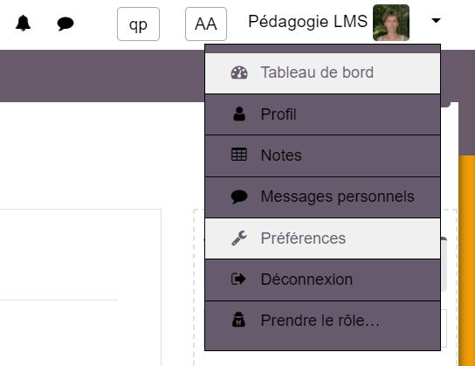
- Suivant les réglages fais par votre administrateur vous avez la possibilité de choisir un équipement sur mesure. Si c'est le cas naviguez sur les différents onglets pour faire vos choix :
- Choix d'un format de cours : Seuls les formats de cours coché seront accessibles pour la création de vos nouveaux cours.
- Blocs : Seuls les blocs cochés seront accessibles dans vos nouveaux cours dans la liste des blocs.
- activités : Seules les activités cochées seront accessibles dans vos nouveaux cours dans la liste des activités.
- tests : Seuls les types de questions cochées seront accessibles dans les quiz que vous allez créer par la suite.

Exemple
Dans les formats de cours je ne veux voir que le format “page” dans les interfaces Moodle
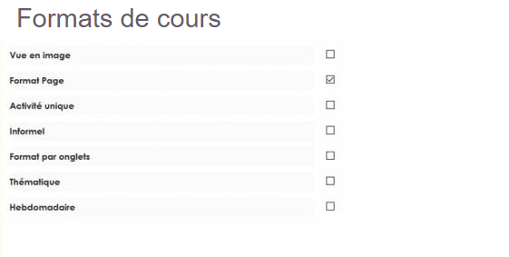

Crédits
- Valéry Frémaux (valery@activeprolearn.com) - Développement et tests
- FLorence labord (florence@activeprolearn.com) - Documentation et tests
Retour à l'index du composant - Revenir à l'index des plugins - Revenir au catalogue

